**FORMATO PARA EL DESARROLLO DE COMPONENTE FORMATIVO**

|  |  |
| --- | --- |
| PROGRAMA DE FORMACIÓN | Coordinación de procesos logísticos |

|  |  |  |  |
| --- | --- | --- | --- |
| COMPETENCIA | 210101075. Coordinar el flujo de mercancía según el plan de operación y procedimientos. | RESULTADOS DE APRENDIZAJE | 210101075_01. Identificar los recursos del flujo de la operación logística teniendo en cuenta aspectos técnicos y legales de la distribución.  210101075_02. Proyectar requerimientos de la operación logística según el plan de distribución.  210101075_03. Consolidar la información del plan de distribución según la normatividad legal vigente.  210101075_04. Monitorear el flujo de la operación logística de acuerdo con la política de distribución. |

|  |  |
| --- | --- |
| NÚMERO DEL COMPONENTE FORMATIVO | 07 |
| NOMBRE DEL COMPONENTE FORMATIVO | Coordinar el flujo de mercancía |
| BREVE DESCRIPCIÓN | La logística de distribución representa el elemento individual más importante en la logística, esta es la estrategia que organiza desde la adquisición hasta la entrega de los productos conocidos como mercancía, en este concepto se trabaja todo lo concerniente a logística que a su vez hace parte de la propuesta de valor de cada empresa. |
| PALABRAS CLAVE | Distribución, logística, producto, transporte, última milla |

|  |  |
| --- | --- |
| ÁREA OCUPACIONAL | 6 - Ventas y servicios |
| IDIOMA | Español |

1. **TABLA DE CONTENIDOS:**

**Introducción**

1. **El flujo de mercancías**
   1. Conceptos generales
   2. Modos y medios de transportes
   3. Legislación aplicada al transporte
   4. Analizar el plan de ruta
   5. Entidades que regulan el transporte en Colombia
2. **Requerimientos de la distribución de mercancías**
   1. Necesidades de clientes, proveedores, importadores y exportadores
   2. Sistema de distribución - Funciones
      1. Funciones del proceso de distribución
      2. Modelos de distribución
   3. Tecnologías de la información y la comunicación aplicadas al transporte
      1. Sistemas de gestión del transporte (TMS)
      2. Sistemas de información
      3. Sistemas de localización satelital (GPS)

2.4 Sistemas de gestión de calidad

1. **Operaciones logísticas y el flujo de mercancías**
   1. Procesos Logísticos en el flujo de la mercancía
   2. Producción
   3. Distribución
   4. Plan de recursos de distribución
2. **Sistemas de información en el flujo de mercancías**
   1. Gestión del transporte
   2. Seguimiento y rastreo a los productos
      1. *Tracking*
      2. Rastreo de productos
   3. Trazabilidad en los procesos logísticos de flujo de mercancías
   4. Cumplimiento de requisitos
   5. Indicadores de gestión
3. **DESARROLLO DE CONTENIDOS:**

**Introducción**

Coordinar el flujo de mercancías es una de las tareas de más peso en el proceso logístico de una empresa como lo puede revisar a continuación:

DI_CF07_Introducción_formato_4_video

* + - 1. **El flujo de mercancías**

La cadena de suministro es una herramienta para aumentar la productividad y competitividad de las empresas; y el flujo de mercancías o la administración de almacenes es un proceso vinculado a la cadena de suministro correspondiente a todas las actividades intrínsecas a la naturaleza de los productos.

La gestión de almacenes posee como procesos fundamentales la coordinación de procesos logísticos, el balance en la administración de inventarios, el servicio al cliente y la adaptación a la dinámica global de las empresas. Así las cosas, la gestión de almacenes en relación con las mercancías debe tener como objetivo minimizar y maximizar las siguientes opciones:

* 1. **Conceptos generales**

Son varios los conceptos que se deben tratar al respecto del flujo de las mercancías, a continuación, se exponen los más representativos:

* 1. **Modos y medios de transportes**

Dentro de la gestión logística, el transporte es la parte principal, pues que garantiza la distribución y/o entrega de la mercancía de forma segura, puntual y económica, en algunos casos. Actualmente, existe una gran variedad de alternativas de transporte con los cuales las empresas pueden soportar su estructura logística; a continuación, se hace la diferenciación de los dos conceptos trabajados, así como los modos y medios para tener claridad de los conceptos en la coordinación logística:

Luego de entender los conceptos, la invitación es a ver cada medio como un todo según su finalidad tal como lo muestra la siguiente tabla que lo relaciona con el modo, esta distinción sirve para Colombia y las economías vecinas:

**Tabla 1***Modos y medios de transporte*

|  |  |  |  |  |
| --- | --- | --- | --- | --- |
| Modo | Modo | | | |
| Terrestre | Terrestre | Camionetas | Carrotanques | Camabajas |
| Es el sistema más cercano e inmediato para casi todas las empresas, debido a la capacidad de ofrecer un servicio puerta a puerta. Es el modo más asequible, lo cual facilita la movilización de los productos de manera inmediata. | | | |
| Marítimo | Marítimo | Graneleros | Frigoríficos | Ro-Ro |
| Es el transporte de carga más empleado por su gran capacidad de carga y la de mayor amplitud geográfica en distancias. Es tan flexible que ofrece para cada tipo de carga una clase de barco sin considerar su naturaleza. | | | |
| Aéreo | Aéreo | Aviones mixtos | Avioneta | Helicóptero |
| Es el sistema de transporte más expedito considerando largas distancias, sin embargo, sus costos son elevados. Generalmente opera para el transporte de productos perecederos, químicos y farmacéuticos, electrónicos y telecomunicaciones, animales vivos y productos frágiles. | | | |
| Férreo | Férreo | | | |
| Su principal utilización se basa en su capacidad de transportar grandes volúmenes. Es el complemento ideal del transporte marítimo. En Colombia ha desaparecido en gran parte, sin embargo, en algunas regiones constituye el modo de transporte más importante. | | | |
| Ductos | Ductos | | | |
| Están asociados al transporte de petróleo y gas natural. Se fundamenta en los acuerdos de integración entre los países para ampliar su red de distribución mundial. | | | |
| Multimodal | Multimodal | | | |

El elemento diferenciador, y en ocasiones decisivo para la elección de un transporte, se basa en la determinación de algunos aspectos que pueden establecer la comparación de alternativas para estructurar el transporte a utilizar, como se presenta en la siguiente tabla.

**Tabla 2***Elementos de seguimiento para el seguimiento de mercancías*

|  |  |
| --- | --- |
| Elementos de seguimiento para el transporte de mercancías | |
| Velocidad | Define la posibilidad de llevar mercancías de un lugar a otro en el menor tiempo posible. |
| Consistencia | Es la capacidad de que los destinos lleguen en las mejores condiciones, de acuerdo con lo programado y contratado. |
| Control | Verificación de las condiciones óptimas del transporte utilizado, y el seguimiento al mismo. |
| Capacidad de carga | Determina la correcta elección en capacidad de peso del vehículo, para el traslado de la totalidad de la mercancía. |
| Seguridad | Realizar seguimiento al transporte y garantizar que las mercancías lleguen en óptimas condiciones. |

El transporte de carga tiene una importancia notable desde todo punto de vista. Por ello, es imperativo analizar todas las variables (cuantitativas y cualitativas) en relación con la correcta elección para la logística de distribución (tabla 3).

**Tabla 3**  
*Principales características de los medios de transporte*

|  |  |  |  |  |  |
| --- | --- | --- | --- | --- | --- |
| Modo | Rapidez | Capacidad | Seguridad | Costo | Tipo de Carga |
| Aéreo | Muy alta | Baja | Muy alta | Alto | Alto valor y perecederas |
| Terrestre | Alta | Baja | Media | Bajo | Todas |
| Férreo | Media | Alta | Alta | Medio | Graneles y sólidos |
| Marítimo | Baja | Muy Alta | Alta | Bajo | Contenedores y granel |
| Multimodal | Alta | Media | Media | Medio | Todas |

Nota.Elaborada con base enCastellanos (2015)

* 1. **Legislación aplicada al transporte**

El Decreto 173 de 2001reglamenta la actividad del transporte de carga terrestre, por el cual, se establecen normas para la habilitación de empresas de transporte público terrestre automotor de carga y su prestación del servicio con características idóneas de eficiencia, seguridad, economía y oportunidad. Cumpliendo con los principios rectores del transporte, como la libre competencia y el de la iniciativa privada, con dependencia de las restricciones formuladas por las leyes colombianas y acuerdos internacionales.



**Para dar conformidad a la legislación se debe conocerla, por eso se requiere revisar el siguiente material de conformidad con los estatutos nacionales.**

Base de Datos: Google

Lectura: Decreto 173 de 2001

Link de acceso directo: <https://www.funcionpublica.gov.co/eva/gestornormativo/norma.php?i=4308>

* 1. **Analizar el plan de ruta**

De acuerdo con CAF - Banco de Desarrollo de América Latina (2015), “Latinoamérica presenta tendencia preponderante hacia el uso de la carretera como vía principal en la distribución logística”, y es por ello, que el análisis y diseño de rutas de transporte de carga representa una prioridad para las empresas y permite planificar estrategias de distribución previendo posibles obstáculos que dificulten la entrega de mercancía asignadas a una ruta de última milla.

* + 1. **Planificación y diseño de la ruta**

Para realizar una correcta planificación de una ruta de distribución, se deberán tener en cuenta los siguientes aspectos:

* **Identificación de recursos disponibles**

Para realizar una correcta planificación de la ruta logística y una eficaz entrega de última milla, es necesario determinar con cuáles recursos se cuentan justo en el momento del despacho tal como se muestra en la siguiente tabla.

**Tabla 4***Identificación de los recursos*

|  |  |  |
| --- | --- | --- |
| Recursos necesarios | Recursos disponibles | Objetivo |
| Características de la mercancía: tamaños, pesos, cadena de frío, fragilidad, tipos de envases, entre otros. | *Selección del vehículo  Volumen de almacenamiento y peso, sin afectar su rendimiento. | Verificar que los recursos disponibles van acorde a los recursos necesarios para satisfacer la ruta logística terrestre. |
| Cantidad de unidades disponibles: nivel de inventario disponible. |
| Urgencia de la entrega: disponibilidad de vehículos y conductores. |

*Selección de vehículos para la ruta de transporte: se deben tener en cuenta los recursos necesarios para no generar desgastes en el transporte de los productos. Ante esto, es importante realizar una selección del vehículo escogido para cada entrega, considerando dos aspectos significativos como lo son el tipo de ruta de transporte que se debe recorrer el tipo de producto que se debe entregar.

* **Fijación de puntos de entrega**

Una vez se hayan identificado y coordinado los recursos necesarios y disponibles, se identifica la ruta de entrega, es decir, la ubicación de los clientes.

Para la realización de este proceso existen diversas plataformas en línea:

* **Planeación de la ruta logística**

Con la información clave, se procede a planificar la ruta logística. En este paso se deben tener en cuenta aspectos fundamentales como la **selección de las rutas de transporte con criterios de capacidad y niveles de servicio** en donde los planes de ruta son generados considerando la trayectoria con menos distancia y menor tiempo recorrido, con el objetivo de minimizar costos operativos, desgaste de equipos de transporte y personal. Además, se deben tener en cuenta las características de la flota en cuanto a capacidad de carga (volumen y peso), tamaño de los vehículos, ya que la configuración de la infraestructura vial de las urbes es muy específica en determinadas zonas (vías con un solo carril y bidireccionales, pendientes altas, condiciones de seguridad, etc.).

* 1. **Entidades que regulan el transporte en Colombia**

El organismo gubernamental regulador del transporte en Colombia es el Ministerio de Transporte, de conformidad con el Decreto 087 de 2011, donde se modifica la estructura del Ministerio y se determinan las funciones de sus dependencias. Además, es el ente de Gobierno encargado de formular y adoptar las políticas, planes, programas, proyectos y regulación económica del transporte, el tránsito y la infraestructura, en los modos carretero, marítimo, fluvial, férreo, fluvial y aéreo del país.

Dentro de las instituciones dirigidas están:

* Policía de carreteras.
* Policía fluvial.
* Unidad Administrativa Especial de Aeronáutica Civil - Policía Aeroportuaria.
* Dirección General Marítima -DIMAR– Ministerio de Defensa Nacional.
* Dirección General de Transporte Fluvial – Inspecciones fluviales.

El Ministerio de Transporte como órgano regulador de nivel central está constituido por el Instituto Nacional de Vías (Invías), la Agencia Nacional de Infraestructura (ANI), la Unidad Administrativa Especial de Aeronáutica Civil (Aerocivil), la Superintendencia de Puertos y Transporte (Supertransporte) y la Agencia Nacional de Seguridad Vial (ANSV).

En el siguiente recurso se identifican con claridad las dos instancias que regulan a nivel general el transporte en Colombia, si se requiere más información de cada una de ellas se puede ir al sitio web en donde reposa toda la información:

1. **Requerimientos de la distribución de mercancías**

La distribución de mercancías es uno de los elementos propios del proceso logístico en su conjunto, mas no es, en sí mismo, toda la actividad logística. Este se encamina a planificar y controlar todo el movimiento de mercancías físicas (materias primas, producto semielaborado, producto terminado) desde el lugar de fabricación hasta el sitio establecido para la entrega. A grandes rasgos, se pueden distinguir dos tipos de distribución de mercancías o de transporte, a saber:

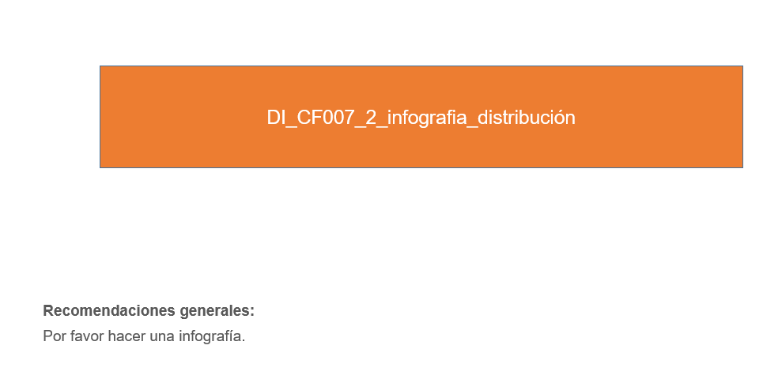

* 1. **Necesidades de clientes, proveedores, importadores y exportadores**

Uno de los aspectos más relevantes es seleccionar el nicho adecuado, donde dependiendo de la naturaleza de la empresa, se pueden encontrar los recursos necesarios para cumplir con la propuesta misional, para ello, las empresas deben considerar las amenazas y oportunidades presentes en el mercado.

Desde el punto de vista de los clientes, las necesidades presentes en su nicho son la disponibilidad inmediata del producto adquirido, la calidad y el costo por el cual se accede a la mercancía. Los proveedores, por su parte, tienen inconvenientes al momento de entregar sus materias primas en los almacenes de la empresa; generalmente, los encargados de recepcionar las mercancías no cuentan con espacio para el bodegaje y el tiempo del trámite es prolongado mientras se verifica el estado y condición de la entrega.

Las necesidades que afrontan los exportadores están asociadas al componente sociodemográfico del lugar de destino, como el desconocimiento de la cultura de negocios, entrar a la actividad exportadora por casualidad sin tener un plan definido de exportación y crecimiento de la compañía que supla los requerimientos del cliente. Los importadores experimentan la necesidad de solucionar barreras como el incremento en el cambio de la divisa, el idioma, tiempos de entrega y trámites aduaneros.

* 1. **Sistema de distribución - Funciones**

En el cumplimiento del objetivo de la distribución física es necesario poner en práctica las siguientes funciones y modelos:

* + 1. **Funciones del proceso de distribución**

Para Mora, (2014) “las funciones y objetivos del proceso de distribución, se cumplen a través de una serie de actividades cruciales dentro de la cadena de suministro que son controlables”. A continuación, se manifiestan algunas de esas funciones.

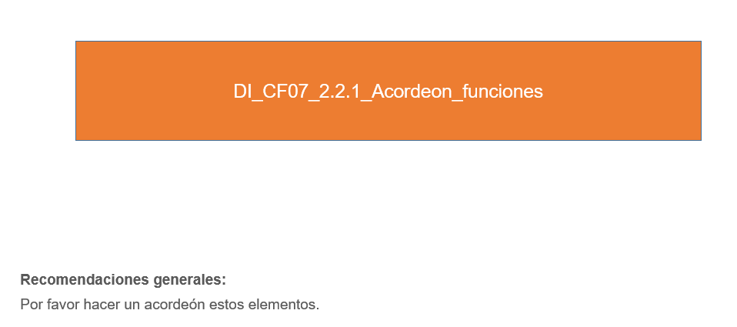

* + 1. **Modelos de distribución**

Los modelos de distribución son los fundamentos que adopta la organización para que sus productos lleguen a los diferentes mercados establecidos, estos modelos son variados según las necesidades de las empresas y están en función de su uso como lo puede ver a continuación:

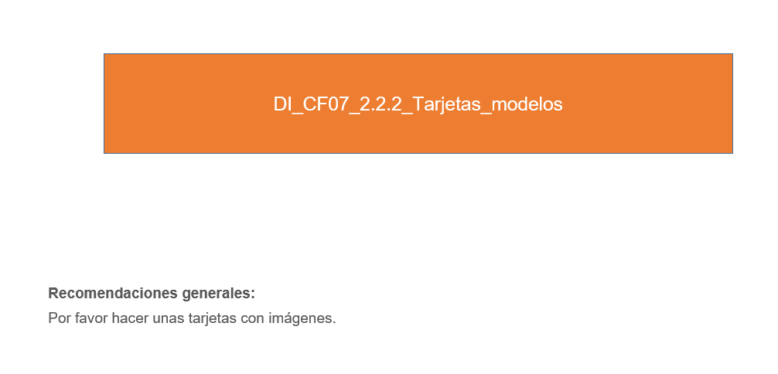

* 1. **Tecnologías de la información y la comunicación aplicadas al transporte**

Para Mora (2014):

La tecnología hace que el transporte genere importantes cambios en relación con los procesos de la empresa, pues una de sus ventajas se encamina a reducir notablemente los tiempos de respuesta en la entrega y la ejecución del mismo, haciendo que se mejore también el servicio ofrecido al cliente en todo momento.

Por eso, los sistemas de información orientados al transporte poseen diferentes maneras en las que se pueden utilizar con el fin de proporcionar información en tiempo real de los atributos de la mercancía que está en camino.

* + 1. **Sistemas de gestión del transporte (TMS)**

Llamado de igual manera como *Transportation Management System* (TMS), es un sistema de logística que permite mejorar la gestión en el proceso de transporte, por lo cual da la posibilidad al usuario de simplificar, visualizar y controlar toda la operación, así como el costo de transporte de una manera conjunta o integrada.

En este sentido, el TMS con relación con sus funciones, permite:

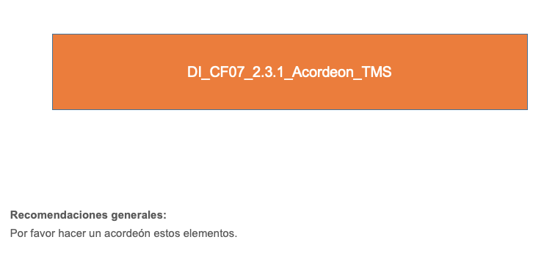

* + 1. **Sistemas de información**

Los datos son el “oro” de la realidad actual en la sociedad de la información en la que se desempeñan las empresas cada día y todos esos datos bien administrados se convierten en la historia de cada una de las empresas (trazabilidad), es por eso que se deben trabajar esos datos de manera ordenada y es ahí donde adquieren importancia los **sistemas de información que son los encargados de la administración de todos los datos de la empresa** y siempre están en dinamismo, es decir que cada día una empresa trabaja con muchos datos que deben quedar en rastreo por algún modelo, estos modelos son de diferentes tipos para cubrir todas las necesidades de las empresas y a nivel general los sistemas de información más usados son:

* **Sistema de gestión de distribución (DMS)**

El sistema de gestión de distribución, señalado también como *Distribution Management System* (DMS), permite reunir, visualizar, organizar y analizar en tiempo real la información relacionada con la actividad de distribución. Así mismo, permite planificar y ejecutar las operaciones del sistema de distribución en aras de que sean más eficientes, optimizar los flujos de productos y materiales de una manera más óptima. Finalmente, este sistema tiene la facultad de interactuar con otros sistemas de información como CIS, GPS o RFID, en aras de contar con una visión global de las operaciones de distribución.

* **Sistema de información geográfica (SIG)**

El *Geographical Information System* (SIG), es una integración constituida de *software, hardware* y datos geográficos, creada para almacenar, manipular, capturar y desarrollar en todas sus formas posibles la información geográficamente referenciada, con el objeto de dar solución a problemas complejos de gestión geográfica y planificación.

De manera general, se puede decir que las SIG son instrumentos que permiten a los usuarios realizar consultas interactivas, editar mapas, datos, analizar la información especial y presentar resultados de datos de estas operaciones.

En este sentido, los SIG son funcionales atendiendo los siguientes aspectos:

* + 1. **Sistemas de localización satelital (GPS)**

Este sistema global de navegación por satélite también se conoce como Sistema de Posicionamiento Global (SPG) o *Global Position System* (GPS)que permite determinar en el mundo la ubicación o posición de un objeto, un vehículo, un individuo, con una exactitud que puede ser de incluso centímetros, utilizando un GPS diferencial; siendo lo usual es unos metros de precisión.

El sistema GPS está compuesto por tres segmentos:

* **Segmento de control:** compuesto por cinco estaciones de monitores (MS): una de control (MCS) y tres estaciones terrenas (TS) que se encuentran localizadas en puntos clave o estratégicos para tener un control constante de la ubicación de los satélites del sistema.
* **Segmento espacial:** hace referencia a los satélites que son un aspecto relevante del sistema, toda vez que emiten de manera constante las señales hacia los receptores GPS, abarcando todo el globo terráqueo.
* **Segmento del usuario:** está constituido por los receptores que suministran la posición, velocidad, altitud y tiempo exacto al usuario en cualquier parte del mundo, las 24 horas del día.

**2.4 Sistemas de gestión de calidad**

Atendiendo las normas ISO 2021, las que se encuentran enfocadas en la logística de distribución son:

* **ISO 9001**

Esta norma internacional, está orientada a la obtención de la calidad de una empresa u organización a través de la implementación de un Sistema de Gestión de Calidad (SGC). Es un referente desde el 2002 de calidad a nivel mundial.

En la mencionada norma se señalan los requisitos de un sistema de gestión de la calidad, que dan la posibilidad a que una organización o empresa demuestre su capacidad de satisfacer las peticiones o requisitos del cliente y acreditar esta capacidad ante cualquier parte interesada. El certificado de la ISO 9001 es el certificado ISO mejor reconocido a nivel general.

* **ISO 28000**

La norma ISO 28000 “Especificaciones para los sistemas de gestión de la seguridad para la cadena de suministro” se lanzó en el año 2007 como primera norma internacional dirigida únicamente a la seguridad de riesgos en una cadena de suministros. El fin último de la norma es dar un marco o referente de buenas prácticas en aras de disminuir los riesgos para los individuos y las cargas en la cadena de suministros. Hace relación a temas potenciales de seguridad en cada una de las fases del proceso de suministro, enfocándose especialmente en las áreas de logística; así mismo se concentra en aminorar o disminuir los efectos de los incidentes de seguridad.

Adicionalmente, su estructura es compatible con las normas ISO 9001 y la ISO 14001, por cuanto la mencionada norma está creada y trazada para colaborar a la integración en los sistemas de gestión de calidad, medioambiente y seguridad de la cadena de suministro en una empresa u organización.

Esta norma está centrada en gestionar activamente y disminuir los riesgos, aspectos críticos de seguridad en la cadena de suministro, igualmente puede incluir aspectos de: fabricación, gestión de la información y logística, almacenamiento y depósito de mercancías como financieros.

En este sentido, la norma es aplicable a cualquier tipo de organización, sin importar su tamaño, en los sectores de fabricación, servicios, transporte o almacenaje y básicamente en cualquiera de sus fases de producción o de la cadena de suministro.

La norma ISO 28000 de seguridad de la cadena de suministro permite a las empresas lo siguiente.

* Revisar los riesgos de seguridad y así implementar controles para disminuir o minimizar las amenazas y potenciales impactos en la seguridad de su cadena de suministro.
* Evidenciar que la organización se compromete a alcanzar la satisfacción del cliente.
* Facilitar la integración, toda vez que al usar un Sistema de Gestión basado en el método *“Plan – Do-Check-Act”,* implementado y aprobado por la norma ISO 14001, las empresas familiarizadas con este enfoque basado en riesgos, podrá implementar uno similar para analizar los peligros o riesgos de seguridad de su cadena de suministro.
* Probar la existencia de un sistema robusto y seguro de gestión de su cadena de suministro con los clientes y las partes interesadas.
* Otorgar un enfoque común a todos los proveedores dentro de su cadena de suministro.
* **ISO 39001**

La implementación de un sistema de gestión de la seguridad vial basado en la Norma ISO 39001, es necesario que se incluya en las empresas de transporte y logística dentro de sus políticas de prevención de riesgos laborales, atendiendo que sus trabajadores tienen mayor riesgo de sufrir un accidente vial laboral, por desarrollar su actividad en la vía.

La mencionada norma es de carácter internacional que de manera específica relaciona los requisitos para implementar un Sistema de Gestión de Tráfico de Seguridad *(Road Traffic Security –RTS)* o de Seguridad Vial (SV)para que las organizaciones que tienen relación directa con el sistema vial disminuyan el número de lesiones, muertes y heridos graves que se generan de los accidentes de tránsito.

El contexto de la seguridad vial está compuesto por cuatro factores sobre los que reposa la Norma ISO 39001:2013:

* Componente humano.
* Factor vía.
* Factor vehículo.
* Aspectos organizativos.

|  |
| --- |
| Así las cosas, la implementación y certificación de un Sistema de Gestión de la Seguridad Vial conforme la ISO 39001 da la posibilidad de salvar vidas, acrecentar comportamientos más seguros al momento de conducir, presumiendo un impacto positivo en las empresas u organizaciones que implementan este estándar y de manera general en la sociedad.  Las Normas como la ISO 39001 proporciona una ventaja competitiva para las empresas que la ponen en marcha al disminuir los riesgos viales, así como los impactos de la materialización de estos y constituyen una actitud responsable frente al personal, la sociedad y el medioambiente. |

1. **Operaciones logísticas y el flujo de mercancías**

Cuando se habla de flujo de mercancías es necesario involucrar toda cadena de producción desde la fabricación del producto hasta la comercialización de este, incluyendo el proceso de entrega. Su importancia se encamina a la correcta ejecución de los procesos, en donde la mercancía llegue al lugar convenido, de acuerdo con los requerimientos del cliente para su consumo o comercialización. La administración correcta de estas actividades es el inicio para establecer una cadena de suministro óptima.

* 1. **Procesos Logísticos en el flujo de la mercancía**

El flujo logístico comprende las actividades a las que es sometida la materia prima para desarrollar un producto, iniciando en la fase de fabricación pasando por la comercialización, transporte, almacenaje y finalmente distribución.

Para diseñar un correcto flujo logístico se debe realizar un análisis enfocado en la planeación de la demanda. Con esto se programa el proceso de producción, se determina el inventario y se define un plan de transporte hasta el lugar de venta.

Para obtener un flujo logístico óptimo, con aumento en el rendimiento de la cadena de suministro, se debe gestionar un trabajo coordinado de cada uno de los departamentos, así como de las actividades relacionadas propiamente de la logística (abastecimiento, almacenamiento, organización de pedidos y distribución).

A continuación, se presentan los tipos de flujos logísticos que definen el trazo de la cadena de suministros y son de dos tipos:

Además, las estrategias de gestión de flujos según las necesidades de suministro se pueden clasificar de la siguiente forma:

* 1. **Producción**

Según Economipedia (2021), la logística de producción, “trata de que la transformación de los aprovisionamientos (mercancías, materias primas o suministros) pase de una fase a otra de transformación de forma eficiente hasta la consecución del producto final” en conclusión, este proceso optimiza los recursos que se tienen para transformar las materias primas y su posterior almacenamiento.

La logística de producción presenta las siguientes características:

* Analiza, planifica y gestiona el flujo de productos desde la cantidad de materias primas deben ser adquiridas para crear las mercancías, así mismo la distribución a través del proceso productivo.
* Suministro, abastecimiento, mantenimiento y seguridad industrial.
* Programa y planifica el abastecimiento, analiza la productividad empresarial de los diferentes equipos de trabajo, el funcionamiento de la maquinaria, las instalaciones y demás componentes físicos de la empresa.
* Entregar el producto correcto de acuerdo con las condiciones, tiempos y lugar inicialmente pactados con el cliente.
* Acciones coordinadas orientadas a la comunicación y formulación de objetivos en la gestión del flujo de materiales.
* Optimiza la transformación de elementos, desarrollar nuevos procedimientos de producción o adapta los actuales a las nuevas necesidades de la empresa. Lo importante es encontrar una óptima relación costo/beneficio.
* Transporta los productos desde adentro de las instalaciones y hacia afuera en su destino final
* Transforma manteniendo los estándares exigidos por las normas de calidad.
  1. **Distribución**

La logística de distribución tiene dentro de sus funciones planificar, implementar y controlar los movimientos físicos de materias primas transformadas desde el lugar de fabricación hasta el consumidor final y mantiene una sincronía con la distribución y el proceso de entrega.

Su objetivo está orientado a:

* **Transportar**

Proceso indispensable para movilizar las mercancías. Es la actividad primordial en la distribución física del sitio de transformación de la materia prima al lugar de consumo.

* **Fraccionar**

Acción orientada a ubicar las mercancías en las condiciones del mercado.

* **Almacenar**

Pone a disposición productos después de la fabricación hasta el momento de su distribución.

* **Informar**

Da a conocer el estado del arte del mercado con el fin de generar estrategias de mejora continua.

**Etapas de la logística de distribución**

La logística de distribución presenta las siguientes etapas:

* Órdenes de compra de materias primas.
* Mejoramiento de la competitividad en la producción de bienes y servicios.
* Garantizar la entrega del bien y servicio producido.
* Mejor condición de entrega.
* Registro y control de las órdenes de compra.
* Conservar las existencias requeridas por el mercado.
  1. **Plan de recursos de distribución**

Los modelos de planificación de las necesidades de distribución (DRP) son una metodología utilizada en la gestión de negocios con el fin de planear las órdenes de productos en la cadena de suministro. El DRP habilita al usuario para establecer ciertos parámetros para el control del inventario (como el inventario de seguridad) y calcular el tiempo de fase entre los requerimientos del inventario. (Bravo, Orejuela y Osorio, 2007).

Entre las funciones principales del DRP se encuentran:

* Planificación y emisión de los pedidos de abastecimiento realizados.
* Seguimientos de los pedidos de abastecimiento, con base a un sistema de programación maestra.
* Controlar los pedidos que se encuentran en camino entre el almacén de suministro y el de recepción, asignación de suministros.
* Planificación de la cantidad de envíos, cuando se da escasez de un ítem dentro de la red de distribución.
* El DRP cuenta las limitaciones de capacidad con las que pueden encontrarse los distintos centros de distribución.

Tal como lo dice Swamidass, (2020) el uso del DRP se determina en:

elaborar un plan escalonado de reabastecimiento del inventario para todos los niveles de la cadena de suministro. El sistema DRP proporciona información que identifica las fechas de necesidad, las fechas de reposición y las fechas de pedido para las necesidades materiales. Esta información puede ser unificada dentro del sistema de distribución para proporcionar un conjunto de números para ser utilizados por todos.

El DRP proporciona las bases para enlazar el sistema de distribución física con el sistema de planificación y control de la fabricación, tal como se observa a continuación:

1. **Sistemas de información en el flujo de mercancías**

Los sistemas de información logística proporcionan información sobre todo el flujo de las mercancías. Hacen seguimiento en tiempo real del trayecto, de su proceso y estado, preparando a las áreas de compras, producción, almacenamiento, financieros y de contabilidad, sobre el ingreso de los mismos.

Los fabricantes y comerciantes monitorean los productos y artículos para saber si llegarán a tiempo y en condiciones adecuadas a sus destinos y poder intervenir si sucede algún incidente.

Los transportadores se enfocan en el progreso y el estado del medio de transporte y del equipo de transporte que contienen. En caso de un incidente o retraso, los transportadores dan aviso a sus clientes, pero el efecto que esto tendrá en la entrega o la reposición de existencias solo lo pueden comprender los comerciantes y los fabricantes.

* 1. **Gestión del transporte**

Este proceso permite tomar decisiones clave en el área logística. Adicionalmente, asegura de forma eficaz los flujos de mercancía hacia y desde los almacenes. Además de realizar estratégicamente una selección adecuada de los recursos de transporte a utilizar, la planeación de la programación de los movimientos y la identificación de los costos los costos logísticos.

**Ventajas de la gestión del transporte**

Un proceso satisfactorio en la gestión del transporte permite aplicar estrategias que mejoren el resultado de la actividad logística, además permite influir en una ventaja competitiva para las empresas, puesto que determina la oferta y demanda en relación con los proveedores, sus precios, la fiabilidad en el transporte de la carga, etc. En la siguiente figura se pueden observar varias de las ventajas principales de la gestión del transporte para una empresa.

**Figura 1***Ventajas de la gestión del transporte*

**Correcta elección del modo de transporte**

Elección del sistema de transporte en relación a sus propias características, normativa, burocracia, disponibilidad, seguros, etc.

**Mejor calidad en el servicio prestado**

Al seleccionar correctamente un proveedor de transporte, se garantiza la elección de un buen servicio.

**Ahorro de recursos y costes**

Permite optimizar los recursos disponibles reduciendo costos finales.

**Mayor seguridad**

Permite ofrecer una garantía en relación a la entrega final del producto, y en sus procesos internos como externos.

**Mejor capacidad de respuesta ante imprevistos**

Al tener un mayor control sobre los procesos de transporte, se puede responder de forma más efectiva ante posibles problemas o imprevistos durante el proceso.

**Programación y diseño de rutas**

Se utiliza a través de software, porque permite llegar a un nivel de precisión óptimo en relación al número de destinos y su localización, los tiempos de cargas y descargas, los tiempos de tránsitos, los tipos de vehículos disponibles, etc.

**Elección del vehículo adecuado**

Una ruta será más eficaz si se realiza con vehículo más grande, aprovechando su espacio efectivo de carga y su peso máximo admitido.

**Mayor productividad**

Una estrategia de gestión de transporte será más productiva que otra en relación a la obtención de mayores beneficios y la correcta elección de sus procesos.

Gracias a la evolución del transporte y el uso de *software* específicos, la gestión del transporte se ha vuelto mucho más eficiente en la actualidad, ofreciendo una mejor experiencia tanto para la empresa como para los clientes.

* 1. **Seguimiento y rastreo a los productos**

El seguimiento y rastreo de los productos permite monitorear rigurosamente el producto transportado en tiempo real, y realizar un acompañamiento a través de plataformas tecnológicas para verificar el estado actual del producto en cualquier momento.

El seguimiento en línea permite:

* **Números de referencia:** enumera y ordena los productos para tener facilidad de traza, cada producto tiene un indicador único.
* **Fecha de entrega estimada:** cada producto desde el momento de su recibo debe tener una fecha estimada de entrega que se le comparte al cliente para apoyar su rastreo.
* **Eficiencia en los procesos: a**naliza y ejecuta acciones en tiempo real, para mejorar su logística de distribución.
* **Tomar acciones sobre los paquetes que ha enviado**: permite reprogramar entrega, indicar los horarios y fechas de entregas).
* **Foco en el cliente final:** notifica a los clientes, vía email o SMS, sobre el estado de sus entregas.
* **Seguimiento de entregas:** gestiona en tiempo real el estado de sus hojas de ruta y su entrega.
  + 1. ***Tracking***

Su significado es seguimiento. El *tracking* permite identificar los cuellos de botella y las oportunidades de mejora para tomar decisiones y diseñar nuevas estrategias, además de ser una herramienta de soporte indispensable para trabajar su nivel de competitividad.

Este sistema permite hacer un seguimiento en línea, verificando el estado real de sus pedidos, actualizando en cada momento en el que el pedido haya variado su estado en el proceso logístico. La información del *tracking* está disponible gracias a los sistemas de seguimiento y control.

* + - 1. **Gestión del *tracking***

El proceso del *tracking* consiste de tres fases clave que permiten garantizar el rastreo de un producto de inicio a fin.

* **Hacia atrás:** incluye la identificación y comprobación de materias primas e información sobre los proveedores.
* **Interna:** se lleva a cabo dentro de la empresa y está relacionada con la entrada y salida de mercancía.
* **Hacia adelante:** implica el seguimiento y control en sí de la mercancía que se distribuirá en el mercado.
  + 1. **Rastreo de productos**

El rastreo inteligente es un proceso que se liga directamente a la tecnología, puesto que verifica en tiempo real la ubicación de las mercancías en las diferentes etapas de la cadena de suministro. Asimismo, facilita la toma de decisiones, el control y la optimización de los procesos logísticos.

Para llevar a cabo un rastreo inteligente de productos se destacan:

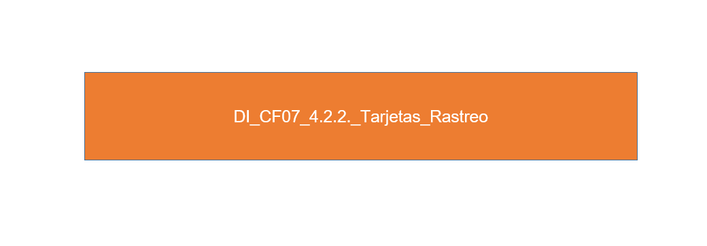

* 1. **Trazabilidad en los procesos logísticos de flujo de mercancías**

Seguir la trayectoria de un producto significa determinar su procedencia, el tratamiento y la distribución que requiere. La meta de un proceso de trazabilidad es mantener el control y registro por medio del historial del producto con el fin de garantizar su calidad al cliente.

Algunos de los beneficios que aporta este proceso:

* Control personalizado de partida y lote.
* Identificación de materia auxiliar y materia prima.
* Detección, acotación y análisis de incidencias que puedan surgir.
* Control de la evolución del producto.
* Optimización del proceso productivo.
* Disminución de costes operativos y productivos.
* Organización de stock almacenado.
* Retirada de artículos no aptos para su consumo.

**Figura 2***Proceso de trazabilidad en el flujo de mercancías*

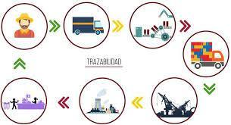



**Para conocer más acerca de la trazabilidad en los procesos logísticos es necesario revisar el siguiente material.**

Video: *Trazabilidad en los procesos logísticos* (Ecored, 2021).

Link de acceso directo: <https://www.youtube.com/watch?v=PUOOkuzzSnM>

* 1. **Cumplimiento de requisitos**

En un ambiente empresarial cada vez más competitivo, las empresas encargadas de realizar la distribución de productos, deben contar con procesos logísticos adecuados y óptimos para dar un excelente servicio. Cuidar el proceso de producción desde el inicio hasta la llegada al cliente es fundamental para mantener las ventas en estado evolutivo y fortalecer la imagen de la compañía frente a tus competidores.

Se debe contar con un plan logístico en materia de distribución, el cual garantice las entregas en tiempo y forma y dando seguimiento a la cadena de suministro. Es obligación de las empresas poner a disposición del cliente los bienes en el tiempo y lugar preciso.

Para realizar el cumplimiento de estos procesos se debe realizar un seguimiento estricto a:

**Figura 3**  
*Cumplimiento de procesos de distribución*

Nota. Adaptada de Kottler y Keller (2016)

**Garantizar la oferta**

Asegurarse de tener la disponibilidad del producto en el almacén.

**Seguimiento a números de serie**

Es utilizado para tener un panorama claro acerca del lugar exacto en donde se encuentra el producto. Con ello podemos determinar la ubicación del mismo, bien sea en almacén o transporte.

**Logística en la cadena de suministro**

La logística es un componente dentro de la cadena de suministro. Si bien la logística se dirige a la planificación, ejecución y control de la entrega de productos y a los clientes en el momento que lo requieren, la cadena de suministro es un elemento que abarca más áreas del proceso productivo de las empresas, el cual va desde la obtención de la materia prima, el transporte, la producción y la distribución para su comercialización.

**Reducir el número de manos que tocan el producto**

Desde su producción, es preciso tener claridad sobre la especificidad del proceso, con el objetivo de evitar realizar movimientos innecesarios entre áreas que generarán un incremento en los tiempos de salida del producto, pero, sobre todo, un incremento en los costos, llevando a aumentar el precio final del bien que estás ofreciendo.

**Mejorar la comunicación interna y externa**

Es de suma importancia que además de cuidar los procesos operativos que involucra la logística, se tenga una comunicación interna entre todas las áreas, involucrando al personal, evitando fallos en los procesos.

En relación con la comunicación externa, la visión clara del mercado, proporciona generar riesgos en los canales de comunicación con proveedores y clientes.

* 1. **Indicadores de gestión**

La distribución de las mercancías es de vital importancia en el éxito logístico de una organización, para esto se debe tener control de costos y productividad relacionados con la cadena suministro de la empresa, en particular la gestión del transporte la cual es la actividad que más consume recursos y esfuerzos.

**Tabla 5**  
*Indicador de transporte logístico*

|  |  |  |
| --- | --- | --- |
| Indicador | Cálculo | Objetivo |
| Costo de transporte sobre las ventas. | Costo de transporte / Valor Ventas totales * 100. | Controlar el rubro respecto a las ventas generadas en un periodo determinado. |
| Costo operativo por conductor. | Costo total de transporte/ Número de conductores. | Conocer el costo por de cada conductor dentro del total de gastos. |
| Comparativo de transporte. | Costo de transporte propio por unidad / Costo de contratar transporte por unidad. | Medir el costo unitario de transportar una unidad respecto al ofrecido por los transportadores del medio. |
| Entregas a tiempo. | Número de entregas a tiempo / Número total de entregas realizadas ×100. | Revela la agilidad del transporte en la última milla en forma de porcentaje. |
| Nivel de utilización de la flota. | Capacidad real utilizada/Capacidad total en kg o m3. | Determina la capacidad de transporte ocupada en relación con su capacidad total en volumen (m3) o peso (kg). |
| Nivel de cumplimento en despacho. | Número de despachos cumplidos a tiempo/Número total de despachos requeridos. | Controlar la eficacia de los despachos efectuados por el centro de distribución. |

Nota. Adaptada de Mora (2008)

|  |  |
| --- | --- |
| **Título del vídeo:** | Trazabilidad en los procesos logísticos |
| **Ruta en drive:** | <https://www.youtube.com/watch?v=PUOOkuzzSnM> |

1. **SÍNTESIS**

Es necesario monitorear de cerca el flujo de la operación logística, siguiendo la política de distribución establecida. Esto implica supervisar el transporte, el almacenamiento y la entrega de las mercancías, asegurándose de que se cumplan los plazos y requisitos acordados. En caso de desviaciones o problemas, se deben tomar medidas correctivas de manera oportuna para garantizar un flujo eficiente de la mercancía.

En resumen, **coordinar el flujo de mercancía** implica identificar los recursos, proyectar los requerimientos, cumplir con la normativa legal y monitorear de cerca la operación logística. Al hacerlo, se puede asegurar una cadena de suministro efectiva y optimizada, lo que contribuye a aumentar la productividad y competitividad de las empresas. A continuación, se presenta un esquema que aborda estos aspectos.

1. **ACTIVIDADES DIDÁCTICAS (OPCIONALES SI SON SUGERIDAS)**

|  |  |
| --- | --- |
| DESCRIPCIÓN DE ACTIVIDAD DIDÁCTICA | |
| Nombre de la Actividad | Flujo de mercancías |
| Objetivo de la actividad | Optimizar el flujo de mercancías en el transporte terrestre, minimizando costos y cumpliendo con decretos, para mejorar eficiencia y rentabilidad en la cadena de suministro. |
| Tipo de actividad sugerida |  |
| Archivo de la actividad  (Anexo donde se describe la actividad propuesta) | Formatos_DI/ DI_CF07_Formato_5_actividad_didactica_cuestionario |

1. **MATERIAL COMPLEMENTARIO:**

|  |  |  |  |
| --- | --- | --- | --- |
| Tema | Referencia APA del Material | Tipo de material  (Video, capítulo de libro, artículo, otro) | Enlace del Recurso o  Archivo del documento o material |
| N/A |  |  |  |

1. **GLOSARIO:**

|  |  |
| --- | --- |
| TÉRMINO | SIGNIFICADO |
| Cadena de suministro: | gestión e integración de los productos, servicios e información de los procesos clave del negocio, de los proveedores, productores y distribuidores, que permiten adicionar valor y satisfacer las necesidades de los clientes y los *stakeholders*. |
| Eficiencia: | grado en que el sistema de salud efectúa la máxima contribución a las metas sociales definidas dados los recursos disponibles del sistema de salud y de aquellos que no pertenecen al sistema de salud. Implica la relación favorable entre resultados obtenidos y costos de los recursos empleados. Tiene dos dimensiones: la relativa a la asignación de recursos y la referente a la productividad de los servicios. En economía, eficiencia es un concepto que describe la relación entre insumos y resultados en la producción de bienes y servicios. Esta relación puede medirse en términos físicos (eficiencia técnica) o términos de costo (eficiencia económica). |
| *Lead Time:* | tiempo entre el diseño original o idea de un producto particular y su producción real o real. |
| Logística inversa: | se ocupa básicamente en el flujo inverso de la materia prima o productos y de sus embalajes: reutilización mediante las tiendas de ahorro, reparación, restauración, remanufacturar parcial, reciclado de materias primas o eliminación definitiva, diciendo en cada caso, cuándo y cómo hacerlo o aplicarlo. |
| Logística urbana: | proceso de optimizar totalmente las actividades privadas de transporte y logística en las áreas urbanas considerando el tránsito, la congestión y el consumo de energía dentro de la estructura de una economía de mercados. |

1. **REFERENCIAS BIBLIOGRÁFICAS:**

Bravo, J. J., Orejuela, J. P., Osorio, J. C. (2007). Administración de recursos de distribución: Indicadores para la priorización en transporte. *Estudios Gerenciales, 23*(102), 101-118.

CAF - Banco de Desarrollo de América Latina. (2015). *Perfil logístico de América Latina.* CAF. <https://scioteca.caf.com/bitstream/handle/123456789/1022/CAF_PERLOG%20LATAM.pdf>

Castellanos R, A. (2015). *Logística comercial internacional.* Ecoe Ediciones.

Economipedia. (2021). *Producción*. <https://economipedia.com/definiciones/produccion.html>

Kottler, P., y Keller, K. (2016). *Dirección de marketing.* Pearson.

Mora, G., L. A. (2014). *Logística de transporte y distribución de carga.* Ecoe Ediciones.

Swamidass, P. M. (2020). *Interview with S. Joshua Swamidass, author of "The Genealogical Adam and Eve".* [Video]. YouTube. <https://www.youtube.com/watch?v=q_5ZwLUVGcw>

1. **CONTROL DEL DOCUMENTO**

|  |  |  |  |  |
| --- | --- | --- | --- | --- |
|  | Nombre | Cargo | Dependencia  *(Para el SENA indicar Regional y Centro de Formación)* | Fecha |
| Autor (es) | Rafael Rodríguez Cuéllar | Instructor | Regional Huila – Centro de la industria, la empresa y los servicios. | Julio de 2021 |
| Fabio Salazar | Experto técnico | Regional Huila – Centro de la industria, la empresa y los servicios. | Agosto de 2021 |
| Luis Fernando Botero Mendoza | Diseñador Instruccional | Regional Distrito Capital, Centro para la Industria de la Comunicación Gráfica | Agosto de 2021 |
| Alix Cecilia Chinchilla Rueda | Evaluador Instruccional | Regional Distrito Capital, Centro de Gestión Industrial | Agosto de 2021 |
| Rafael Neftalí Lizcano Reyes | Asesor pedagógico | Regional Santander,  Centro Industrial del Diseño y la Manufactura | Agosto de 2021 |
|  | José Gabriel Ortiz Abella | Corrector de estilo | Regional Distrito Capital, Centro para la Industria de la Comunicación Gráfica | Agosto de 2021. |

1. **CONTROL DE CAMBIOS**

**(Diligenciar únicamente si realiza ajustes a la Unidad Temática)**

|  |  |  |  |  |  |
| --- | --- | --- | --- | --- | --- |
|  | **Nombre** | **Cargo** | **Dependencia** | **Fecha** | **Razón del Cambio** |
| **Autor (es)** | Gloria Lida Alzate Suarez | Adecuador Instruccional | Regional Distrito Capital - Centro de gestión de mercados, Logística y Tecnologías de la información. | Junio de 2023 | Adecuación de contenidos de acuerdo con la directriz de Dirección General. |
| Liliana Victoria Morales Guadrón | Responsable Línea de Producción Distrito Capital. | Regional Distrito Capital - Centro de gestión de mercados, Logística y Tecnologías de la información. | Junio de 2023 | Adecuación de contenidos de acuerdo con la directriz de Dirección General. |